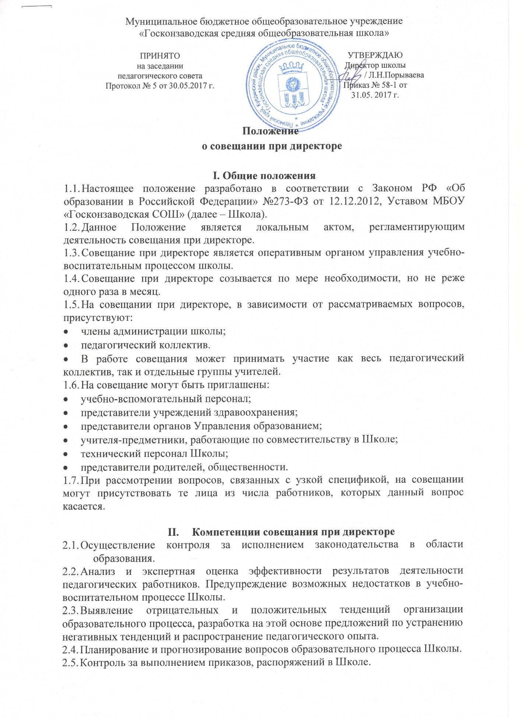
2.6. Контроль за соблюдением охраны труда и техники безопасности.
2.7. Подведение итогов контрольно-инспекционной деятельности.
  - Доведение до сведения педагогического коллектива оперативной информации вышестоящих органов.

ⅠⅠⅠ. Порядок работы совещания при директоре
3.1.Совещание проходит в соответствии с планом работы школы.
3.2.Председатель собрания – директор школы. Секретарь Педагогического совета является секретарем совещания при директоре.
3.3.Вопросы контроля и инспектирования готовятся к совещанию директором, его заместителями, отчёты – членами коллектива.
3.4. На основании рекомендаций, выводов по рассматриваемым вопросам директором школы издаётся приказ.
ⅠV. Делопроизводство
4.1. Ход заседания совещания при директоре и решения оформляются протоколом.
4.2. В книге протоколов фиксируются:
- дата проведения;
- номер протокола;
- количественное присутствие (отсутствие) членов коллектива Школы;
- приглашенные (ФИО, должность);
- повестка дня;
- ход обсуждения вопросов;
- предложения, рекомендации и замечания членов коллектива Школы и приглашенных лиц;
- решение.
4.3. Протоколы подписываются председателем и секретарем совещания при директоре.
4.4. Нумерация протоколов ведется от начала до конца учебного года.
4.5. Книга протоколов совещания при директоре нумеруется постранично, прошнуровывается, скрепляется подписью директора и печатью.

Лист ознакомления с Положением о совещании при директоре

№ | ФИО педагога | Дата ознакомления | Подпись
 | Аликина М.В.
 | Аллаярова К. Э.
 | Галиева Л. Р.
 | Ехлакова Э.И.
 | Ижболдина О. А.
 | Карамов Р. М.
 | Клестова Н. В.
 | Лялин М. Ю.
 | Лялина М. А.
 | Плеханова А. В.
 | Порываева Л. Н.
 | Решетова Л.М.
 | Файзиева Т. В.
 | Фарахетдинова Л. И.
 | Чепкасова Н. Ю.
 | Чунтонова М. И.
 | Чухланцева Н. Н.

